
2026吉林（其他地区）养老金计算方法详解，30年工龄能拿多少退休金？

2026吉林（其他地区）养老金计算方法详解，30年工龄能拿多少退休金？
2025年吉林省（不含长春、农垦企业）养老金计发基数已正式公布——7,322元/月（87,865元/年）。相比2024年上涨了约130元，涨幅约1.8%。吉林普通地市在全省排第二档，比长春7,979元低657元。吉林全省统一采用1.2%过渡系数。今天用30年工龄、1.0缴费指数完整算一遍。
吉林省企业职工基本养老金由基础养老金、个人账户养老金和过渡性养老金三部分构成，依据吉政发〔2004〕28号《吉林省人民政府关于调整和完善城镇企业职工基本养老金计发办法有关问题的通知》和吉人社联〔2025〕97号《关于发布吉林省社会保险缴费基数和计发基数的通知》执行。吉林省企业职工过渡性养老金计发系数为1.2%。个人账户于1995年7月1日建立。
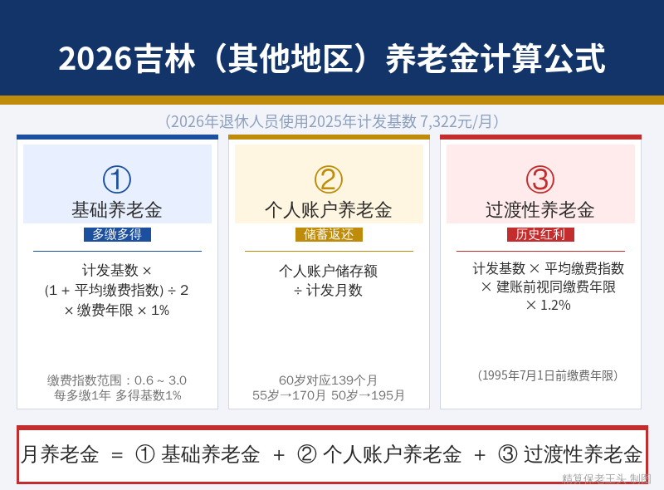
⚠️ 前提说明：2026年退休使用2025年度计发基数7,322元/月，先预发后补差。

一、吉林普通地市养老金的地基——7,322元的含金量
计发基数是整个养老金计算的地基，直接决定基础养老金和过渡性养老金两项，合计占总养老金六成以上。吉林省内分三档：长春7,979元、普通地市7,322元、农垦企业2,223元。
近三年走势：
年度 | 计发基数（元/月） | 较上年增长额 | 涨幅
2023年 | 约7,100 | — | —
2024年 | 约7,190 | +约90 | 约1.3%
2025年 | 7,322 | +约132 | 约1.8%
三年累计增长约222元。
吉林省内横向对比：
地区 | 2025年计发基数（元/月） | 与普通地市比较
长春 | 7,979 | +657元
普通地市 | 7,322 | —
吉林普通地市覆盖吉林全省除长春以外的所有地级市——吉林市、四平、辽源、通化、白山、松原、白城、延边州。这些城市的经济发展水平和工资收入低于长春，但生活成本也相应更低。
吉林省的过渡性养老金采用传统单系数模式，与其他省份不同。重庆和辽宁以基础养老金计算基数乘系数，吉林直接用计发基数乘指数再乘系数。1.0指数时两种方式结果一样，但低指数时重庆辽宁的公式算得更多，高指数时吉林公式更多。了解这个差异有助于理解为什么同样的视同工龄在不同省份值不同的钱。
另外吉政发〔2004〕28号还规定了调节金制度——2004年起每人每月170元每年递减17元，2014年后已全部取消。
吉林1.2%系数在全国属于主流。吉林过渡性养老金公式为传统单系数模式：计发基数×指数×视同年限×1.2%。吉政发〔2004〕28号还规定视同缴费指数统一按1.0计算。建账时间1995年7月1日。

二、基础养老金
基础养老金 = 计发基数 × (1+平均缴费指数) ÷ 2 × 缴费年限 × 1%
1.0指数：7,322 × (1+1.0)÷2×30×1% = 2,197元/月
0.6指数：7,322 × (1+0.6)÷2×30×1% = 1,757元/月
2.0指数：7,322 × (1+2.0)÷2×30×1% = 3,295元/月
3.0指数：7,322 × (1+3.0)÷2×30×1% = 4,393元/月
仅基础养老金一项，1.0比0.6每月多439元。

三、个人账户养老金
个人账户养老金 = 个人账户累计储存额 ÷ 139（60岁计发月数）
吉林市、通化、四平等地的大多数企业职工缴费指数在0.6-0.8之间，按0.6算的话，个人账户余额约7.8万，月领仅561元；如果按0.8算，余额约10.4万，月领748元。从0.6提到0.8每月多攒约187元，退休后每月多领约187元——投入产出比接近1:1，这是在职期间提高缴费档位的直接回报。
按吉林普通地市7,322元基数，1.0指数个人月缴586元（7,322×8%），年缴7,029元。由于早期基数低，30年实际余额约13万元。
1.0指数（约13万元）：130,000÷139 = 935元/月
0.6指数（约7.8万元）：78,000÷139 = 561元/月
2.0指数（约26万元）：260,000÷139 = 1,871元/月

四、过渡性养老金——吉林1.2%
依据吉政发〔2004〕28号：
过渡性养老金 = 计发基数 × 本人平均缴费工资指数 × 建账前视同缴费年限 × 1.2%
吉林是传统单系数模式。视同缴费指数统一按1.0计算。
代入计算（假设30年工龄，1995年7月前有6年视同）：
过渡性养老金 = 7,322 × 1.0 × 6 × 1.2% = 527元/月
0.6指数：7,322 × 0.6 × 6 × 1.2% = 316元/月
2.0指数：7,322 × 2.0 × 6 × 1.2% = 1,054元/月
吉林普通地市的过渡性养老金每年视同值约88元/月（1.0指数），比长春的96元低约8元，比辽宁普通地市的103元低15元。差距主要来自基数差异和系数差异——吉林基数7,322元和系数1.2%，辽宁基数7,346元和系数1.4%。两项叠加，同样视同工龄在辽宁比吉林多值约15元/月/年，6年视同就是90元/月的差距。
另外吉林省的视同缴费指数统一按1.0计算（吉政发〔2004〕28号第四条），这意味着无论你当年实际按什么档交，视同工龄的计算指数都按1.0处理。这一规定对低指数缴费者非常有利——如果实际缴费指数只有0.6，但视同段按1.0算，过渡性养老金比按0.6算多了将近40%。这方面的政策红利普通人很容易忽视。
⚠️ 档案认定：1995年7月前的老工龄需要原始档案。吉林石化、通钢等老国企职工退休前务必去做档案预审。

五、汇总
养老金构成 | 0.6指数 | 1.0指数 | 2.0指数 | 3.0指数
基础养老金 | 1,757 | 2,197 | 3,295 | 4,393
个人账户养老金 | 561 | 935 | 1,871 | 2,806
过渡性养老金 | 316 | 527 | 1,054 | 1,581
合计 | 2,634 | 3,659 | 6,220 | 8,780
1.0指数约3,659元/月。0.6到1.0差距1,025元/月。
吉林普通地市3,659元在东北属于偏低水平。比辽宁普通地市3,828元低169元，比黑龙江普通地市约3,500元高约160元。吉林的物价和房价在东北是最低的之一，3,659元在吉林市或四平等地的实际购买力并不差。

不同视同工龄情景
视同年限 | 基础 | 个人 | 过渡 | 合计
0年 | 2,197 | 935 | 0 | 3,132
6年 | 2,197 | 935 | 527 | 3,659
10年 | 2,197 | 935 | 879 | 4,011
吉林普通地市的养老金水平在东北三省中处于最低一档。但吉林的优势在于生活成本低——吉林市房价约4,000-6,000元/平，四平约3,000-5,000元/平，白城甚至不到3,000元/平。3,659元/月如果在长春可能比较紧张，但在吉林市或四平可以过基本体面的退休生活。用养老金除以当地房价，吉林的购买力反而是东北最强的。
吉林普通地市的3,659元虽然不高，但考虑到吉林市的房价约4,000-6,000元/平、四平约3,000-5,000元/平，这个养老金水平在没有房贷的情况下能够维持基本生活。如果配偶也有3,000+养老金，家庭月入近7,000元在吉林可以过中等偏上的生活。

计发基数变化
基数年份 | 计发基数 | 月养老金 | 差额
2023 | 约7,100 | 约3,560 | —
2024 | 约7,190 | 约3,610 | +50
2025 | 7,322 | 3,659 | +49

回本时间
130,000 ÷ 3,659 = 约36个月（约3.0年）回本

六、建议
第一，缴费指数往高选。月差1,025元。
第二，1995年7月前工龄确认。
第三，如曾在长春缴费满10年，优先选长春退休（+657元基数）。
第四，吉林生活成本在东北最低之一。
第五，补充个人养老金。
第六，吉林普通地市与辽宁普通地市比较。吉林7,322元基数+1.2%系数 vs 辽宁7,346元基数+1.4%系数。辽宁基数高24元且系数高0.2个百分点，同样条件在辽宁多约200元/月。
你在吉林哪个城市工作？评论区告诉老王。
📥 下载Word文档（含完整计算过程）

